

# **TECH4U**

**Relatório de Interfaces e Tecnologias WEB**

Trabalho realizado por:

Gonçalo Santos, nº 20231487, Turma 2

ÍNDICE

**TECH4U** 1

Introdução 3

Objetivos do Projeto 4

Decisões de Design 5

Estrutura do website 6

Conclusão 11



# Introdução

Este trabalho tem como objetivo a criação de um website. A Tech4U é um website de compra de produtos tecnológicos de forma online. Este protótipo foi elaborado no âmbito da Unidade Curricular de Interfaces e Tecnologia Web, como parte do processo de aprendizagem e aplicação dos conhecimentos adquiridos de HTML, CSS, JavaScript e Bootstrap.

Ao longo deste relatório, serão abordados detalhes sobre o processo de design, a estrutura do website.



# Objetivos dO Projeto

O objetivo deste projeto é apresentar a Tech4U, um website de compra de produtos tecnológicos.

1. Desenvolver um website utilizando HTML, CSS e JavaScript, utilizando Bootstrap para se tornar responsivo.

* Garantir que o site seja acessível e adaptável a diferentes dispositivos
* Assegurar que o site seja agradável aos utilizadores

2. Apresentar os produtos e fornecer informações sobre os mesmos

* Criar uma secção dedicada aos produtos
* Incluir imagens e vídeos sobre os mesmos para ajudar o utilizador na escolha

3. Facilitar o contacto e a intervenção dos clientes com a loja

* Incluir um formulário de contacto
* Fornecer informações de contacto adicionais, como email, telefone e redes sociais

# Decisões de Design

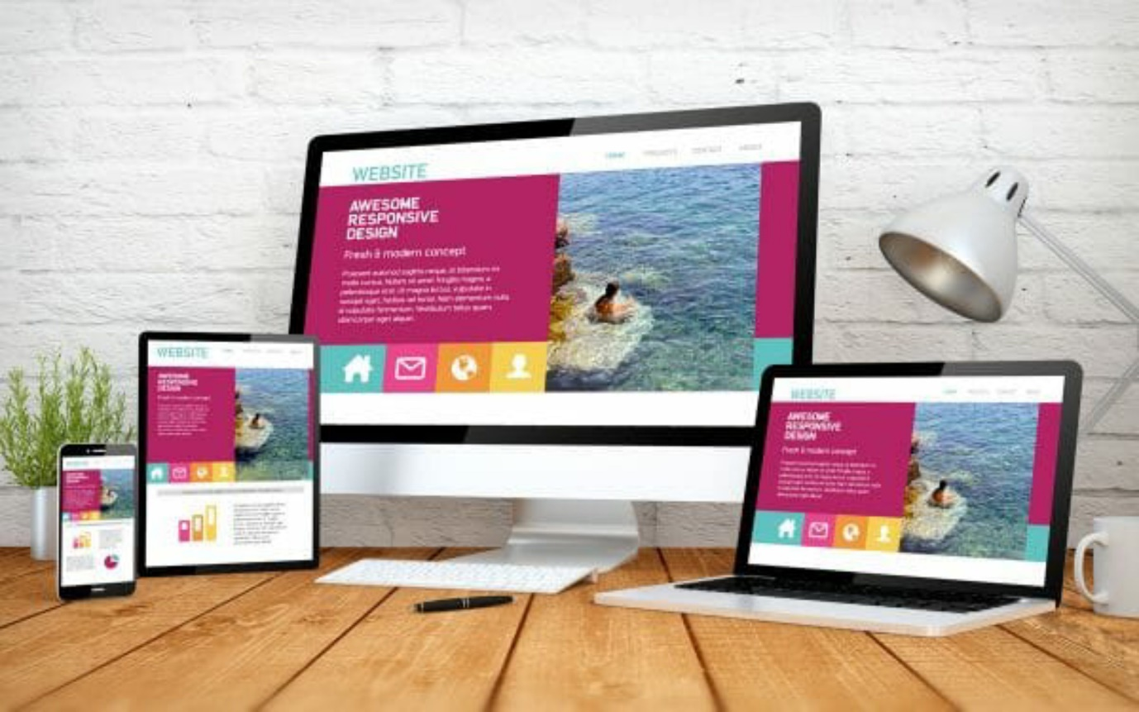

Durante a criação do protótipo para o *webiste* Tech4U, foram tomadas decisões de design para garantir uma experiência visualmente atraente.

Ao decidir qual seria o logótipo para a empresa, as cores principais para o site foram baseadas nas cores do logo.

Para cada produto a decisão foi arranjar uma imagem característica dele e que seja convidativa à procura de mais informação, assim como à compra do mesmo.

Para garantir a funcionalidade, navegabilidade e responsividade do protótipo foram realizados testes de usabilidade nas versões *Mobile* e *Desktop*.

# Estrutura do website

O *Website* é composto por 4 principais páginas:

* Página Principal
* Página dos Produtos
* Página do Autor
* Página dos Contactos

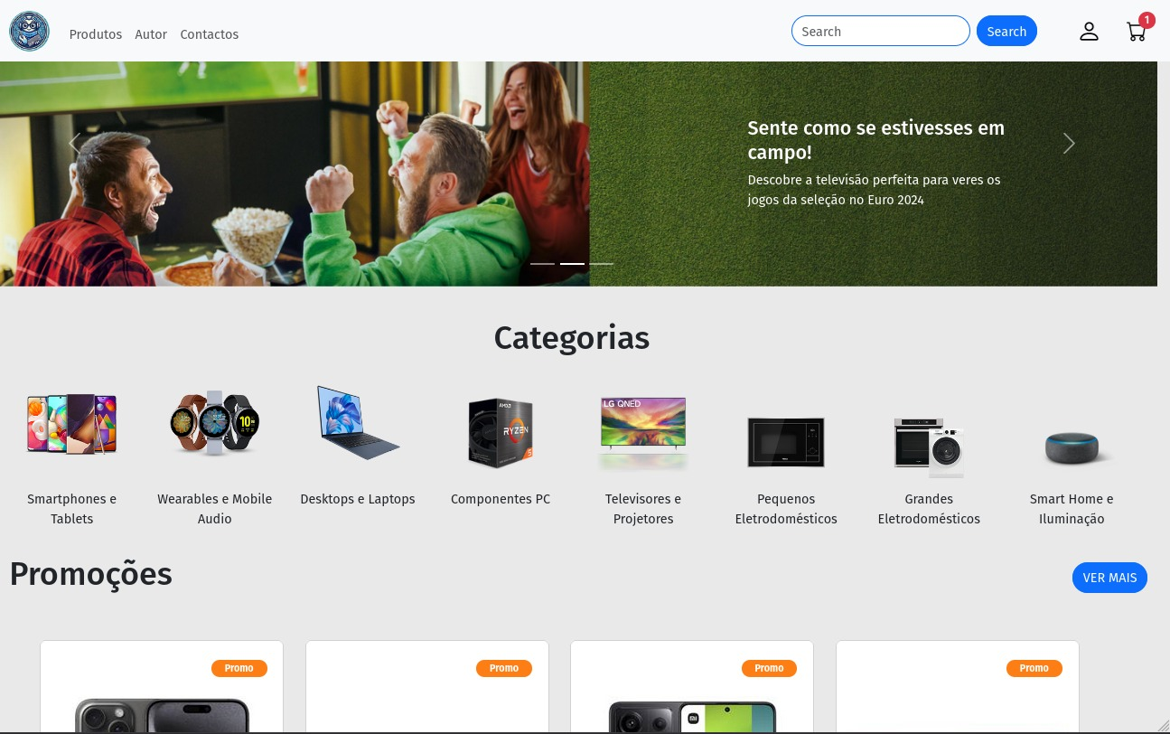

**Figura 1** – Página Principal

Nesta página temos:

* *Navbar*: navegar pelo site, assim como uma barra de pesquisa (para pesquisar os produtos) e um ícone de perfil e outro do carrinho de compras.
* Carrousel de Imagens (com descrições): Onde vão passando 3 imagens com as respetivas descrições
* A secção das categorias, das promoções e mais abaixo (não dá para ver na imagem), as novidades.
* No final temos um footer.

Figura 2 – Página de Produtos

Nesta página temos:

* *Navbar*: navegar pelo site, assim como uma barra de pesquisa (para pesquisar os produtos) e um ícone de perfil e outro do carrinho de compras.
* Uma secção para filtrar os produtos por tipo e preço, o *slider* está a funcionar, mas não filtra os produtos assim como as *checkboxes*
* Uma secção para cada produto, assim como as respetivas imagens, descrições e preço
* No final, temos também o footer

Figura 3 – Página do Autor

Nesta página temos:

* *Navbar*: navegar pelo site, assim como uma barra de pesquisa (para pesquisar os produtos) e um ícone de perfil e outro do carrinho de compras.
* Uma imagem do autor
* Uma secção de algumas informações sobre o autor
* Outra secção para alguns hobbies e interesses do utilizador
* Por fim, temos o footer, mas este apenas contém 2 ícones com links para as redes sociais do autor

Figura 4 – Página de Contactos

Nesta página temos:

* *Navbar*: navegar pelo site, assim como uma barra de pesquisa (para pesquisar os produtos) e um ícone de perfil e outro do carrinho de compras.
* Um formulário para o utilizador preencher com os seus dados para efetuar o contacto com a empresa
* Uma secção de informações sobre a empresa, como a localização, o número de telefone, email e redes sociais
* Apresenta também um mapa incorporado
* Por fim, temos o footer

A acrescentar também existem mais 3 página que se pode visitar:

Figura 5 – Página do Produto

Nesta página temos:

* *Navbar*: navegar pelo site, assim como uma barra de pesquisa (para pesquisar os produtos) e um ícone de perfil e outro do carrinho de compras.
* O nome do produto, juntamente com o seu preço e 2 botões para comprar ou adicionar ao carrinho de compras
* Uma secção com imagens e vídeos acerca do produto
* Outra secção, com as informações do produto
* Por fim, temos o footer

Figura 6 – Página de Produto

Aqui temos outro exemplo de uma página de um produto, utilizando o mesmo *template,* apenas mudando as informações sobre o mesmo.

Temos aqui outro exemplo utilizando o mesmo *template*, exceto a secção da direita, que contém um vídeo MP4 e outro conteúdo áudio MP3



# Conclusão

O projeto Tech4U, um website de uma loja online, foi apresentado neste relatório. Ao longo deste trabalho foram aplicados todos os conhecimentos adquiridos na Unidade Curricular de Interfaces e Tecnologias Web.

O principal foco do projeto é a criação de um site responsivo, capaz de se adaptar a qualquer dispositivo e proporcionar uma experiência agradável ao utilizador.

Este porjeto porém não acaba aqui. Vai ser desenvolvido à base de novos conhecimentos.

Em resumo, o projeto Tech4U, proporciona uma experiência agradável ao utilizador, contribuindo para o sucesso e crescimento no mercado que são as lojas online constantemente em expansão ao longo do mundo.